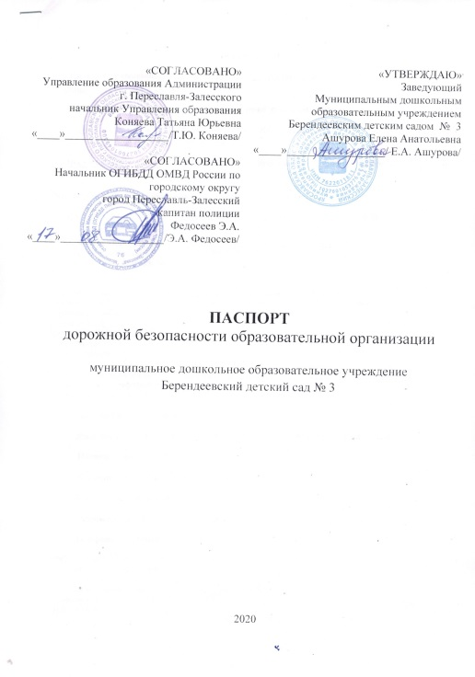Общие сведения
Полное наименование: муниципальное дошкольное образовательное учреждение «Берендеевский детский сад №3»
Тип - дошкольное образовательное учреждение общеразвивающего вида
Юридический адрес: 152000, Россия, Ярославская область, Переславский район, с.Берендеево, улица Республиканская, дом 4
Фактический адрес: 152000, Россия, Ярославская область, Переславский район, с.Берендеево, улица Республиканская, дом 4
Ответственные лица по дорожной безопасности образовательного учреждения:

Заведующий | Ашурова Елена Анатольевна 8-(48535)-4-59-08  (фамилия, имя, отчество) (телефон)
Главный специалист МУ ЦОФ Управления образования Администрации г. Переславля-Залесского | Войдилова Алена Александровна 8-(48535) 3-16-40 (фамилия, имя, отчество) (телефон)
Старший инспектор  по пропаганде безопасности  дорожного движения  отдела ГИБДД  Переславль-Залесского МО МВД России  капитан полиции | Хохлова Любовь Викторовна 8-(48535)-3-22-55  (фамилия, имя, отчество) (телефон)
Ответственные педагоги за мероприятия по профилактике  детского травматизма | Гаганова Нина Ивановна 8-(48535)-4-59-08  (фамилия, имя, отчество) (телефон)
Количество воспитанников: 46 чел.
Наличие уголка БДД : имеется, расположен на лестничной площадке 1 этажа.
Наличие класса по БДД: нет.
Наличие автогородка (площадки) по БДД: нет
Наличие автобуса в ДОУ: нет
Режим работы ДОУ: с 7.30 до 17.30
Телефоны оперативных служб:

МЧС 01, 3-16-12
Полиция 02, 3-19-89
Скорая помощь 03, 42-0-23
дорожно-эксплуатационных организаций, осуществляющих
содержание УДС 3-13-49
Отдел ГОиЧС 3-23-42
Содержание

- План-схемы образовательной организации (МДОУ)
- Район расположение образовательной организации, пути движения транспортных средств и воспитанников МДОУ.
- Организация дорожного движения в непосредственной близости от образовательной организации с размещением соответствующих технических средств организации дорожного движения, маршруты движения детей и расположение парковочных мест.
- Маршруты движения организационных групп детей от образовательной организации к стадиону, парку или спортивно-оздоровительному комплексу.
- Пути движения транспортных средств к местам разгрузки/погрузки и рекомендуемые безопасные пути передвижения детей по территории образовательной организации.
- Информация об обеспечении безопасности перевозок детей специальным транспортным средством (автобусом).
- Общие сведения.
- Маршрут движения автобуса образовательной организации.
- Безопасное расположение остановки автобуса у образовательной организации.
- Приложения.
План-схема пути движения транспортных средств и детей при проведении дорожных ремонтно-строительных работ вблизи образовательной организации.

- План-схемы образовательной организации
- Район расположения образовательной организации, пути движения транспортных средств и детей (обучающихся)
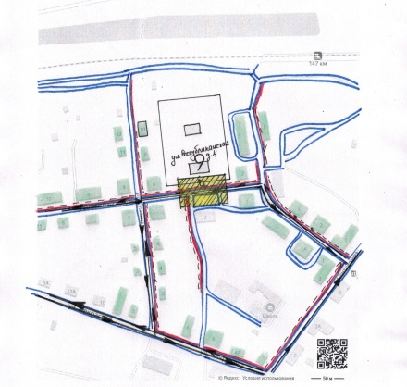

Жилая застройка – Движение транспортных средств -
Проезжая часть – Движение детей в (из) МДОУ -
Тротуар – Опасные участки -

- Схема организации дорожного движения в непосредственной близости от образовательной организации с размещением соответствующих технических средств организации дорожного движения, маршрутов движения детей и расположения парковочных мест
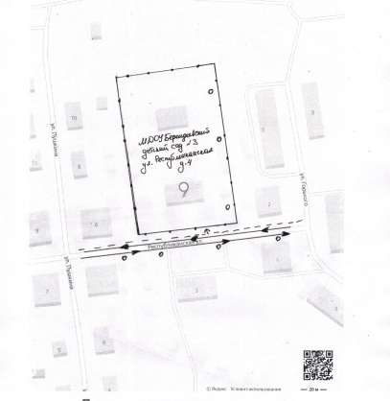

ограждение МДОУ Берендеевского детского сада № 3
искусственное освещение
направление движения транспортных средств
направления безопасного маршрута движения детей
- Маршруты движения организационных групп детей от образовательной организации к стадиону, парку или спортивному комплексу

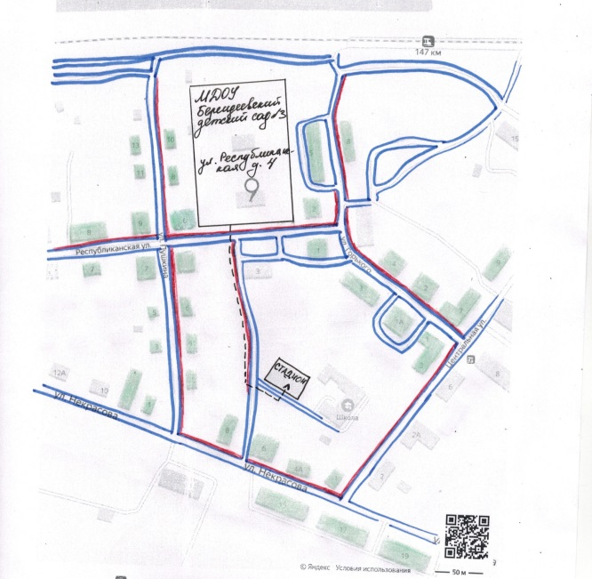

Жилая застройка –
Проезжая часть –
Тротуар –

Направление безопасного движения группы детей к стадиону

- Пути движения транспортных средств к местам разгрузки/погрузки и рекомендуемые безопасные пути передвижения детей по территории образовательной организации

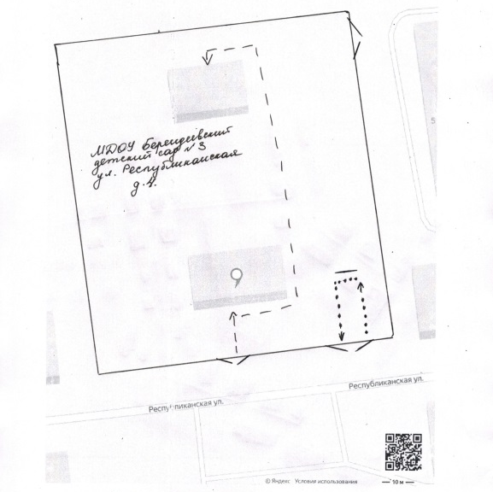
Выезд/въезд грузовых транспортных средств -
Движение детей в по территории МДОУ-
Движение грузовых транспортных средств
по территории МДОУ
Место разгрузки/место погрузки -

